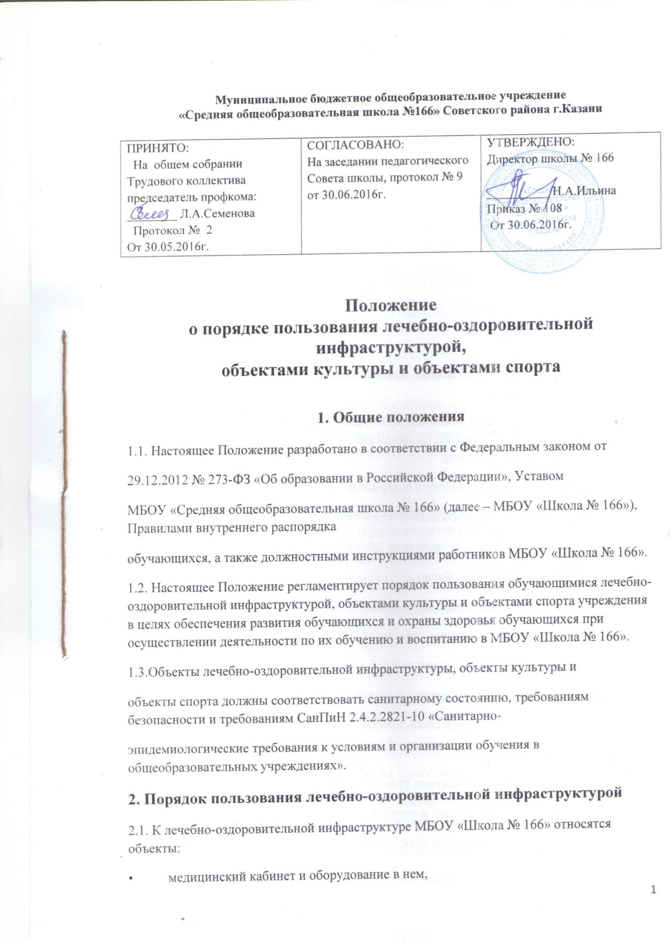
Муниципальное бюджетное общеобразовательное учреждение
«Средняя общеобразовательная школа №166» Советского района г.Казани

ПРИНЯТО:  На общем собрании Трудового коллектива председатель профкома: ________ Л.А.Семенова  Протокол № 2  От 30.05.2016г. | СОГЛАСОВАНО:  На заседании педагогического Совета школы, протокол № 9 от 30.06.2016г. | УТВЕРЖДЕНО:  Директор школы № 166  __________ Н.А.Ильина  Приказ № 108  От 30.06.2016г.

Положение
о порядке пользования лечебно-оздоровительной инфраструктурой,
объектами культуры и объектами спорта

1. Общие положения
1.1. Настоящее Положение разработано в соответствии с Федеральным законом от
29.12.2012 № 273-ФЗ «Об образовании в Российской Федерации», Уставом
МБОУ «Средняя общеобразовательная школа № 166» (далее – МБОУ «Школа № 166»), Правилами внутреннего распорядка
обучающихся, а также должностными инструкциями работников МБОУ «Школа № 166».
1.2. Настоящее Положение регламентирует порядок пользования обучающимися лечебно-оздоровительной инфраструктурой, объектами культуры и объектами спорта учреждения в целях обеспечения развития обучающихся и охраны здоровья обучающихся при осуществлении деятельности по их обучению и воспитанию в МБОУ «Школа № 166».
1.3.Объекты лечебно-оздоровительной инфраструктуры, объекты культуры и
объекты спорта должны соответствовать санитарному состоянию, требованиям безопасности и требованиям СанПиН 2.4.2.2821-10 «Санитарно-
эпидемиологические требования к условиям и организации обучения в общеобразовательных учреждениях».
2. Порядок пользования лечебно-оздоровительной инфраструктурой
2.1. К лечебно-оздоровительной инфраструктуре МБОУ «Школа № 166» относятся объекты:
• медицинский кабинет и оборудование в нем,
2.2. Ответственность за работу и содержание объектов, указанных в пункте 2.1. настоящего Положения, в состоянии, отвечающем требованиям безопасности и санитарных норм, возлагается на медицинский персонал.
2.3. Режим работы объектов, указанных в пункте 2.1. настоящего Положения,
утверждается по согласованию с органом здравоохранения, закрепленным за
МБОУ «Школа № 166»
2.4. Объекты лечебно-оздоровительной инфраструктуры используются только для организации оказания первичной медико-санитарной помощи обучающимся школы.
3. Порядок пользования объектами культуры
3.1. К объектам культуры Учреждения относятся:
библиотека
актовый зал,
музей школы.
3.2. Время пользования объектами культуры, указанными в пункте 3.1. настоящего Положения, определяется расписанием работы объектов культуры, утвержденным приказом директора школы.
3.3. Ответственность за работу и содержание объектов культуры в состоянии,
отвечающем требованиям безопасности и санитарных норм, возлагается на
заведующую библиотекой, педагогов дополнительного образования.
3.4. Ответственные лица обязаны:
лично присутствовать при посещении объекта культуры обучающимися;
осуществлять контроль соблюдения обучающимися настоящего Положения.
3.5. Объекты культуры, указанные в п. 3.1. настоящего Положения, могут
использоваться для проведения уроков в нетрадиционных формах, проведения
занятий творческих объединений, проведения внутриклассных и общешкольных
мероприятий, репетиций.
3.6. При пользовании объектами культуры МБОУ «Школа № 166» обучающиеся обязаны:
поддерживать чистоту и порядок;
выполнять требования ответственных за объект лиц;
незамедлительно сообщать ответственным лицам о случаях обнаружения подозрительных предметов, вещей, о случаях возникновения задымления или пожара.
3.7. Во время пользования объектами культуры МБОУ «Школа № 166» обучающимся
запрещается:
приносить с собой и (или) употреблять алкогольные напитки, наркотические и токсические средства;
курить;
наносить любые надписи.
3.8. Обучающиеся, причинившие объекту культуры МБОУ «Школа № 166»ущерб, несут
ответственность в соответствии действующим законодательством Российской
Федерации.
4. Порядок пользования объектами спорта
4.1. К объектам спорта МБОУ «Школа № 166» относятся:
спортивный зал и обслуживающие его помещения (раздевалки, душевые помещения)
спортивная площадка.
4.2. Время пользования объектами спорта, указанными в пункте 4.1. настоящего Положения, определяется расписанием работы объектов спорта, утвержденным приказом директора школы.
4.3. Ответственность за работу и содержание объектов культуры в состоянии,
отвечающем требованиям безопасности и санитарных норм, возлагается на
учителей физической культуры и педагогов дополнительного образования.
4.4. Ответственные лица обязаны:
лично присутствовать при посещении объекта спорта обучающимися, при проведении тренировок, занятий, спортивных мероприятий;
осуществлять контроль соблюдения обучающимися настоящего Положения;
обеспечивать эвакуацию обучающихся и работников учреждения в случае угрозы и возникновения чрезвычайных ситуаций.
4.5. Объекты спорта, указанные в п. 4.1. настоящего Положения, могут
использоваться для проведения уроков физической культуры, проведения
занятий творческих объединений спортивного направления, проведения
внутриклассных и общешкольных мероприятий спортивного содержания,
тренировок, спортивных игр, спортивных соревнований.
4.6. При пользовании объектами спорта МБОУ «Школа № 166» обучающиеся обязаны:
приходить только в специальной спортивной одежде и обуви в соответствии с Положением школы о школьной форме;
строго соблюдать инструкции и правила выполнения спортивных упражнений;
поддерживать чистоту и порядок;
выполнять требования ответственных за объект лиц;
незамедлительно сообщать ответственным лицам о случаях обнаружения подозрительных предметов, вещей, о случаях возникновения задымления или пожара.
4.7. Во время пользования объектами спорта школы обучающимся
запрещается:
приносить с собой и (или) употреблять алкогольные напитки, наркотические и токсические средства;
курить;
наносить любые надписи;
забираться на ограждения, осветительные устройства, несущие конструкции;
использовать спортивное оборудование и спортивный инвентарь не по своему прямому назначению;
повреждать спортивное оборудование.
4.8. Обучающиеся, причинившие объекту спорта учреждения ущерб, несут
ответственность в соответствии действующим законодательством Российской
Федерации
5. Срок действия положения
5.1. Срок действия данного положения не ограничен.
5.2. При изменении нормативно-правовых документов, регламентирующих деятельность МБОУ «Школа № 166» в Положение вносится изменения в соответствие с установленным порядком.

